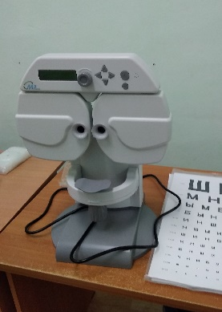

Инклюзивная смена в детском оздоровительном лагере «Солониха» на базе ЛПУ «САНАТОРИЙ «СОЛОНИХА»
25.06.2023 – 15.07.2023
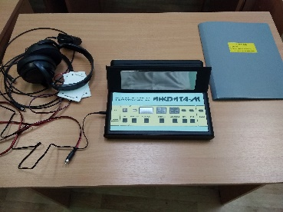
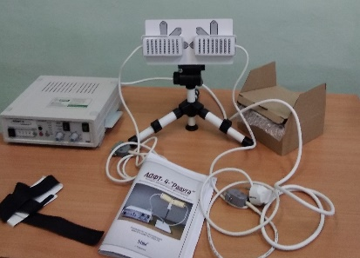
В современном мире ежедневное использование компьютеров и гаджетов увеличивает нагрузку на органы зрения и приводит к тому, что с каждым годом неуклонно растет количество обращений по поводу нарушений зрения. Современные школьники испытывают интенсивные зрительные нагрузки в школе и дома. Если дети или подростки имеют плохую наследственность, например, близорукость у родителей, то профилактика глазных болезней им точно необходима. Теперь развитие заболеваний глаз можно предупредить и остановить в северной здравнице ЛПУ «Санаторий «Солониха». Лечение эффективно на начальных стадиях заболеваний.
Показания:
- близорукость
- косоглазие
- амблиопия
- дистрофия сетчатки
- частичная атрофия зрительного нерва и другие

Лечебно – оздоровительная программа при заболевании глаз
для детей ДОЛ «Солониха» из расчета 21 день
№ п/п | Наименование услуг | Кол-во
1. | Первичный прием врача | 1
2. | Повторный прием врача | 4-5
3. | Консультация врача-офтальмолога первичная | 1
4. | Консультация врача-офтальмолога повторная | 1
5. | Ванна минеральная | 10
6. | Аппаратная физиотерапия (АМО АТОС, «КАСКАД», РАДУГА», Спектр и др.) | 10
7. | Упражнения для восстановления и укрепления бинокулярного зрения или для тренировки циллиарной мышцы глаза (Визатроник, Плеоптика, Гимнастика по Аветисову ) | 10
8. | Кислородный коктейль | 8
9. | Полоскание горла минеральной водой | ежедневно

Стоимость путевки:
*с лечением – 54 600 рублей 21 день (стоимость сертификата на 21 день – 27 972 р.)

Подробная информация о деятельности лагеря, программе по ссылке: https://solonixa.ru/childrencamp/

